AN2467 Scheda creata il 11 aprile 2026
Descrizione storico-bibliografica
L'*Unione dei consoli onorari in Italia : atti dell'assemblea presso il Ministero degli affari esteri : consuntivo e prospettive del … convegno. – 1.-7. - Roma : [s.n.], 1977-1983. – 7 volumi, carte di tav. : ill. ; 24 cm. ((Annuale

*Annuario / Unione dei consoli onorari in Italia. – Assemblea 8. (1984/85)-10. (1986). - Roma ; Napoli : [s.n., 1985-1987]. – 3 volumi ; 24 cm. - BVE0240650
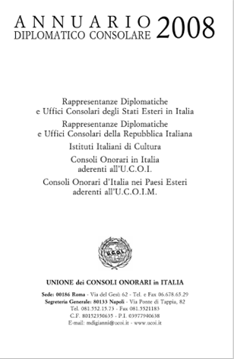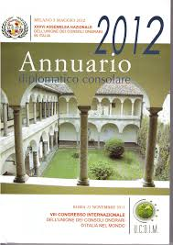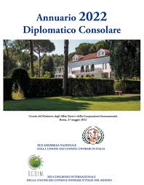
*Annuario diplomatico consolare ... / Assemblea nazionale dell'Unione dei consoli onorari in Italia. – Assemblea 11. (15-16-17 maggio 1987)- . - Roma : Unione dei Consoli Onorari in Italia, 1988- . - volumi : ill. ; 24 cm. ((Annuale. –- Dal 2016 pubblicato online. - CFI0332623
Direttore editoriale: Di_Gianni, Michele

Autore: Unione dei consoli onorari in Italia
Soggetto: Consoli onorari - Italia – Annuari; Diplomazia – Italia – Annuari; Unione dei consoli onorari in Italia - Assemblee
Classe: D327.45

Volumi disponibili in rete 1(1977)-2007 su richiesta; 2008-

Informazioni storico-bibliografiche
Annuari Diplomatici. Quasi 50 anni di storia consolare italiana documentata dall'UCOI (1977–2025)
La pubblicazione ufficiale dell'UCOI. L'Annuario Diplomatico è la pubblicazione ufficiale dell'UCOI che documenta la rete consolare onoraria italiana dal 1977. Ogni edizione offre un'istantanea storica della presenza diplomatica italiana nel mondo, catalogando consoli onorari, sedi consolari, competenze territoriali e informazioni istituzionali. Quasi 50 anni di pubblicazioni costituiscono un patrimonio documentario unico per ricercatori, storici, diplomatici e appassionati di storia delle relazioni internazionali italiane. https://www.ucoi-ucoim.org/annuari/.

